火山引擎API免费额度领取教程
- 进入火山方舟官网：火山方舟管理控制台
- 登录/注册
- 如图操作，并按照提示开通模型（免费额度）
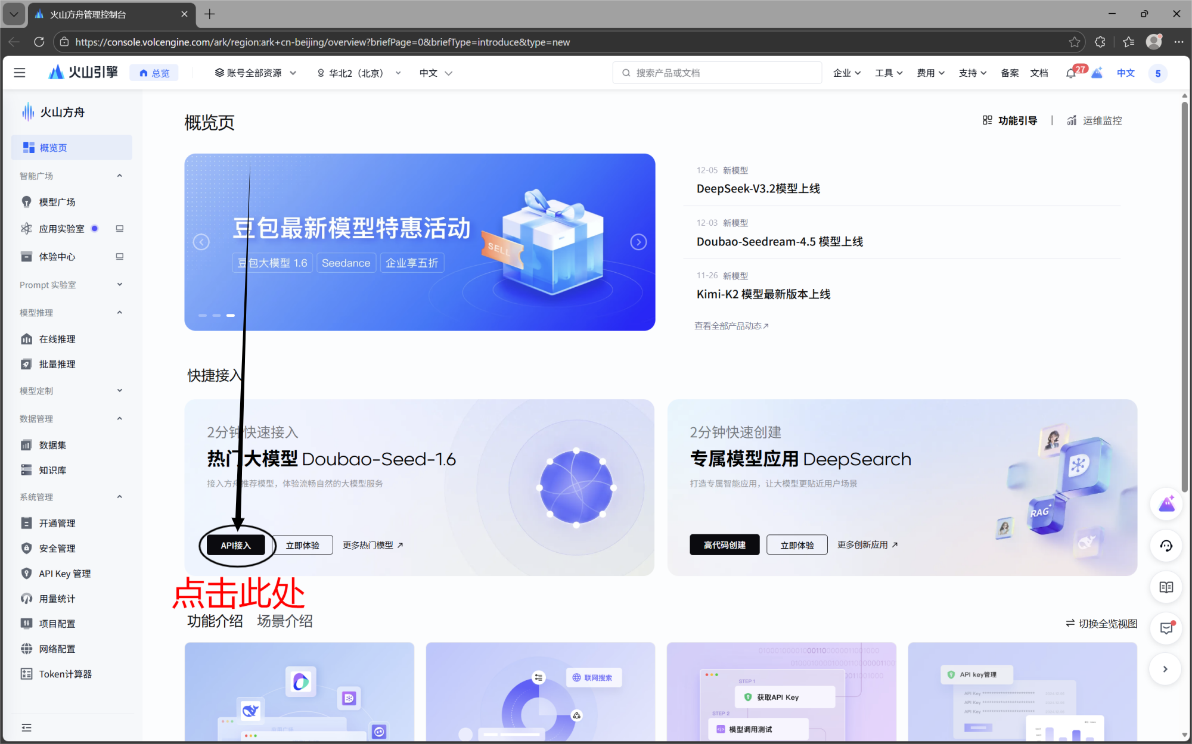
- 开通成功后，点击相同位置，此时右边的API KEY就是程序需要的API密钥
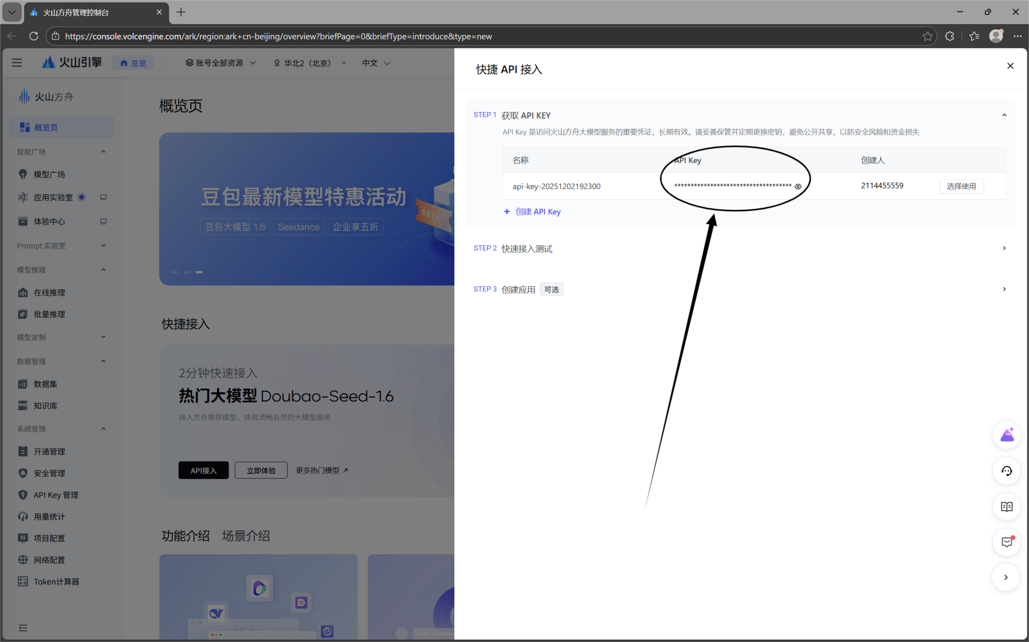
- 点击“STEP 2 快速接入测试”
- 选择已开通的模型，复制model参数，这个就是脚本需要的模型ID
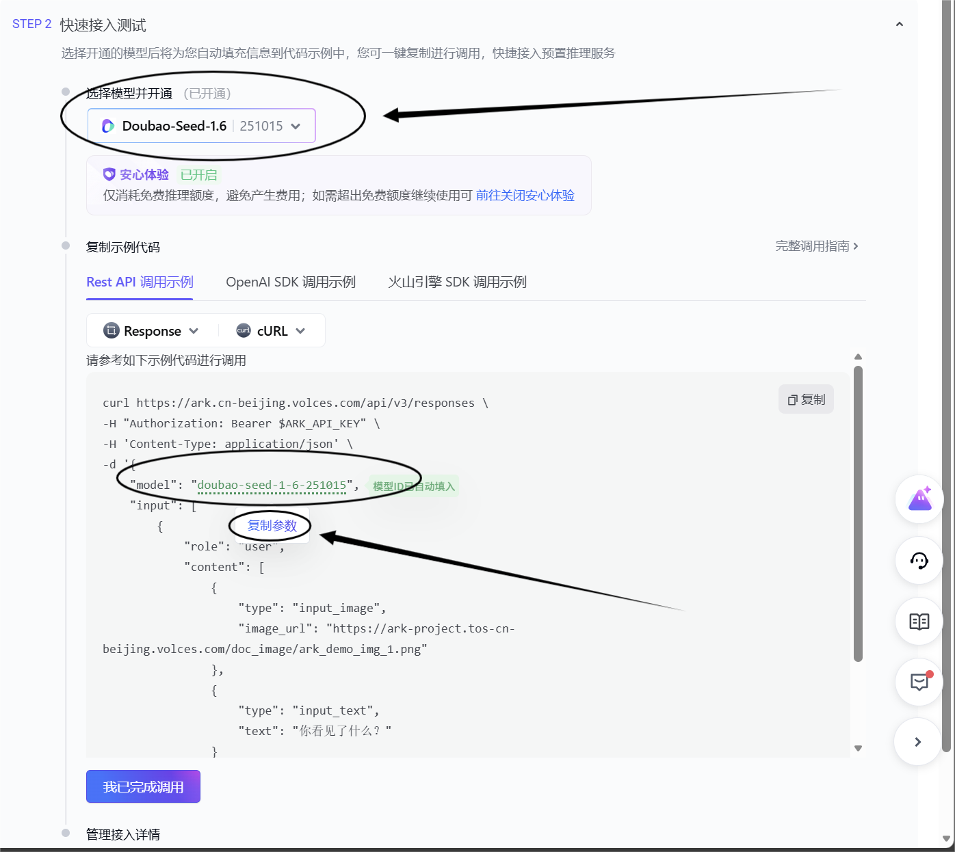
- 现在可以使用脚本了

